**Příklad MS Dynamics NAV – Prodejní objednávka (PO)**

Vytvořil : Jaromír Skorkovský, KPH-ESF-MU Česká republiky

Datum : 7.9.2020

Důvod : školení, interní materiál

Databáze : MS Dynamics NAV 2018

Určeno pro . studenty všech kurzů (MHP_RIOP,BPH_PIS1_PIS2)

Doprovodný PWP : Úvod do MS Dynamics Prodej_NAV 20200907

1. Úkolem studenta bude vytvoření prodejní objednávky , tento doklad pak odeslat Zákazníkovi ke schválení, případně upravit a po dodání Zboží /Služeb, prodejní objednvaku (dále jen **PO**) zaúčtovat a zjistit jak vypadají položky (transakce) Zákazníka a jejich vliv na pohledávky, jak se změnil stav skladu (položky skladu) a co se stalo na účtech hlavní knihy – tedy jak vypadají zápisy v hlavní kniize, kterým se v terminologii MS Dynamics NAV 2018 říká **Věcné položky**. Zkratka pro hlavní knihu bude v tomto i návazných materálech v dalších lekcí **HK**.
2. Z menu Oblasti ->Prodej a marketing ->Zpracování objednávek->Prodejní objednávky nebo s pomocí vyhledávacího fulltextového okna) dostaneme

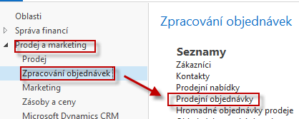

1. Dvojím kliknutím myši dostaneme seznam všech dosud vytvořených a zatím nezaúčtovaných dokladů typu **PO**. Pro vygenerování níže uvedeného okna (pohledu) byl použit filtr s tím, že se kurzor umístil v seznamu na pole zákazníka (v našem případě 10000) a s pomocí pravého kliku se vybere volba **Filtr na tuto hodnotu**. Následně se z filtračního pole dostanete pomocí šipky **Rozbalit** do filtračního okna a doplňte Číslo >**1070** a případně další možnosti

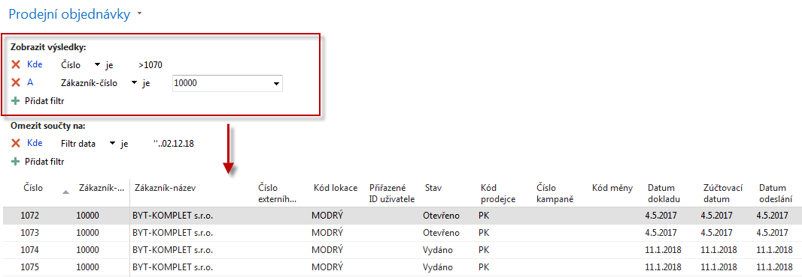

V pravé části obrazovky máte Statistiku vybraného zákazníka (Saldo, Nevyřízené objednávky apod.)

1. V horním pásu karet vyberte domovskou stránku a ikonu **Nový** a dostanete prázdný formulář dokladu **PO**, který sestává s hlavičky a řádků. Pole, kam je potřeba doplnit údaje jsou označeny oranžovou hvězdičkou (**\***). **Unikátní číslo** dokladu se vytvoří automaticky po již před doplněním čísla Zákazníka. Doplňte toto číslo s pomocí myši nebo funkčního klíče **F4** (vyhledávání) číslo Zákazníka a potvrďte klávesou **Enter**. Dostaneme vyplněnou hlavičku **PO**. Data potřebná pro vytvoření hlavičky **PO** byla převedena z karty vybraného Zákazníka.

V tomto okamžiku se může objevit Varování (viz okno níže). To, zda se toto varování objeví nebo ne záleží na nastavení systému (viz vysvětlení v PWP prezentaci Prodej). Jde o to, že řada vydaných faktur je po splatnosti (**červeně** označené položky zobrazené níže), a dále pak na kartě Zákazníka je uvedená částka v poli **Maximální úvěr** (LM), který reprezentuje to, že bychom neměli tento úvěr dalšími objednávkami překročit. Faktury po splatnosti jsou po zhlédnutí zákazníkových položek, ke kterým se dostaneme s pomocí ikona Položky nebo kombinací kláves Ctrl-F7 a jsou označeny **červenou** barvou.

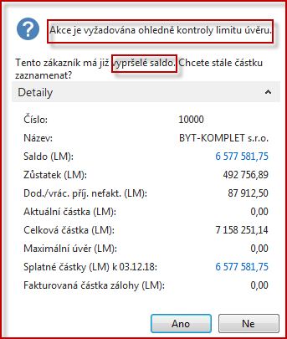

Položky po splatnosti po aplikaci filtru

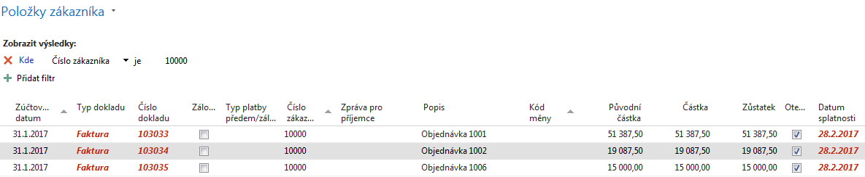

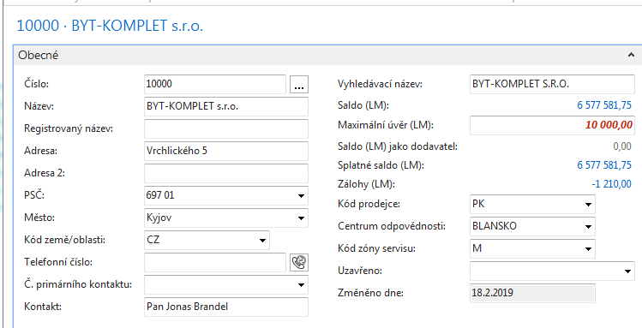

1. Dalším krokem je vyplnění prodejních řádků (řádku). Vyberte si hodnotu v poli **Typ.** Jde o pole typu Volba, kde je pouze limitované množství voleb. Pro náš příklad budeme prodávat Zboží, takže **Typ = Zboží** tomu bude odpovídat. Dále s pomocí myši nebo klávesou **F4** vybereme nakupované Zboží s číslem 1936-S a doplníme jeho množství. Zde také stačí začít psát číslo Zboží, pokud ho znáte dopředu a všechny kódy podobné kódu Vašemu Zboží se automaticky nabízejí. **Jednotková (prodejní**) **cena** je převedena z karty Zboží. Dále doplníme skladovou Lokaci, odkud chceme zboží dodat. Pokud se skladová lokace sama objeví v řádku bez vašeho přičinění, pak byla automaticky převedena z karty Zákazníka. Pokud se tak nestane tak pro vybrané zboží vyberte skladovou lokaci=**Modrý**. Prodejní řádek pak bude vypadat takto.



V pravé části obrazovky je vidět okno specifikující, zda máme požadované Zboží k dispozici, zda existuje jeho náhrada apod. Náhrady zboží budou probírány v extra příkladu.

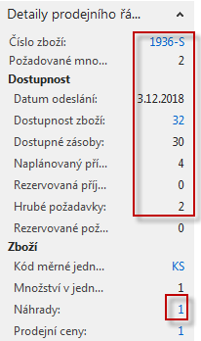

1. Dále si **PO** vytiskneme. V našem příkladu použijte prosím pouze volbu **Náhled**. Ikonu Tiskárny je možné najít v pásu karet ať už v Domovské stránce nebo v Akcích.

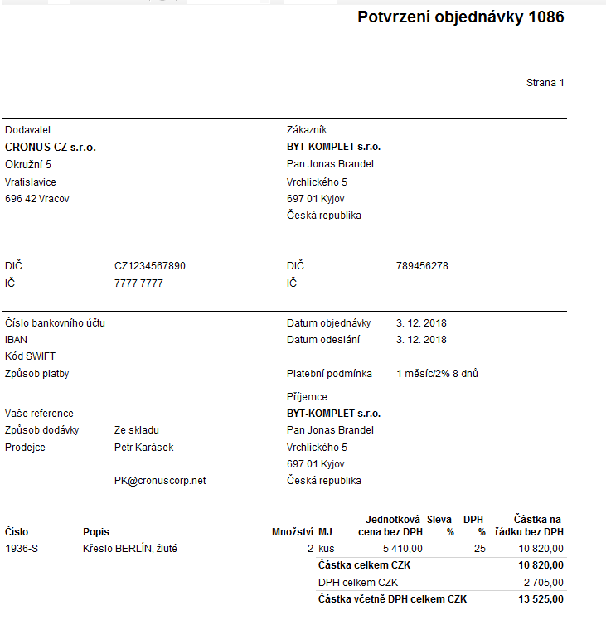

1. Následně zaúčtujte tento prodejní doklad s pomocí ikony **Účtovat** na pásu karet. **Daleko jednoduší variantou než použití ikony bude použití klávesy F9.** Ze tří nabízených variant vyberte variantu **Dodat a Fakturovat**. Proběhnou transakce na objektech Zákazník, Sklad, Hlavní kniha a Dimenze, což bude mít za následek, že se vytvoří položky příslušného typu. Podíváme se na položky Zákazníka a to tak, že si napřed s pomocí vyhledávacího okna najdeme seznam Zákazníků, vybereme našeho Zákazníka s číslem **10000** a s pomocí kombinace kláves **Ctrl-F7** nebo s pomocí ikony **Položky** zobrazíme jeho položky.

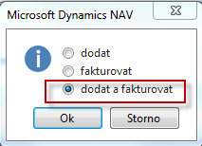

Položky Zákazníka po aplikaci filtru na číslo dokladu . Navíc je pracovní datum 3.2.2018 a doklad byl zaúčtovaný v ten stejný den.

**Pracovní datum záleží na datu instalace DB a také na jeho předešlém nastavení, takže pro tento příklad může být samozřejmě pracovní datum a tedy i datum zaúčtování jiné. Záleží na tom kdy byla demo verze nisntalována.**

Platební podmínka je nastavena jako 1M (8D), což znamená, že pokud to bude uhrazeno dříve jak za 8 dní, je možné skonto 2%, což je skutečně 2% z fakturované částky 13 525 Kč.

**Vysvětlení syntaxe zápisu 1M(8D) a podobných kódů tohoto typu provede vyučující.**

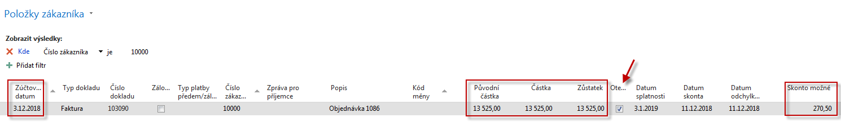

1. S pomocí ikony **Navigovat s**e dostaneme do okna (viz níže), odkud následně zobrazíme zaúčtovanou Prodejní fakturu a to co se zaúčtovalo v hlavní knize (**HK**). Zde pro úsporu papíru uvádíme pouze věcné položky (položky HK). K zobrazení příslušných záznamů je potřeba použít ikonu **Zobrazit související položky.**

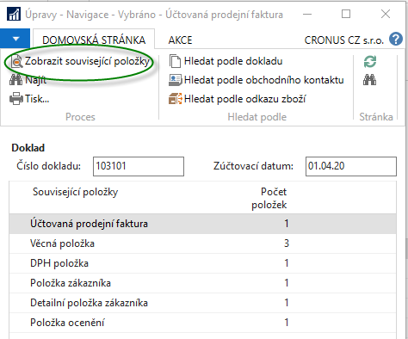

Věcné položky po zaúčtování. Z tohoto okna je možné se z čísla pole obsahující číslo účtu dostat s  pomocí Myši do seznamu účtů. **Pozor na syntaxi MD (+) a Dal (-) !!!!!**

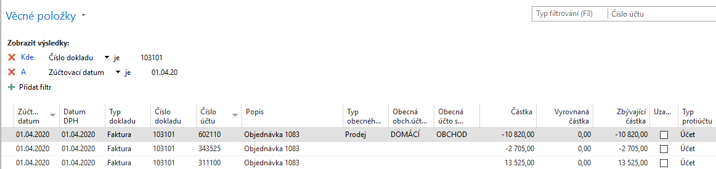

1. Obdobně si najdete Zboží (s pomocí vyhledávacího okna), vyberete nakupované Zboží s číslem **1936-S** a odtud s pomocí **Ctrl-F7** zobrazíte položky zboží. A vidíme, že se náš sklad snížil o dvě prodaná křesla.

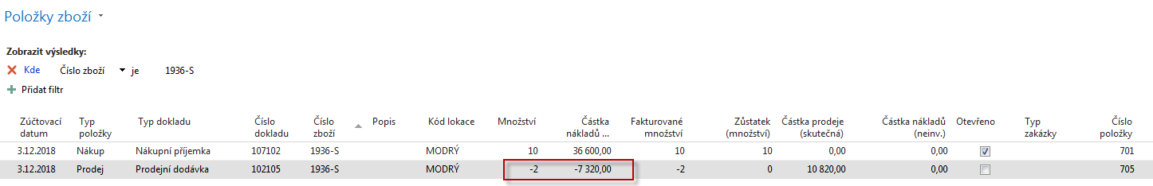

1. Další možný způsob dohledání impaktů je tento: Oblasti->Finance->Archiv->Historie->Finanční žurnály a zde se posuňte na první řádek žurnálu. Zda první nebo poslední řádek záleží na tom a je v systému pro toto okno nastaveno třídění (sestupně nebo vzestupně). Z  **Kódu původu** je jasné, že šlo operaci typu Prodej. Odtud pak najdete příslušné položky (transakce) s pomocí ikon v pravém horním rohu s volbou Domovská stránka.

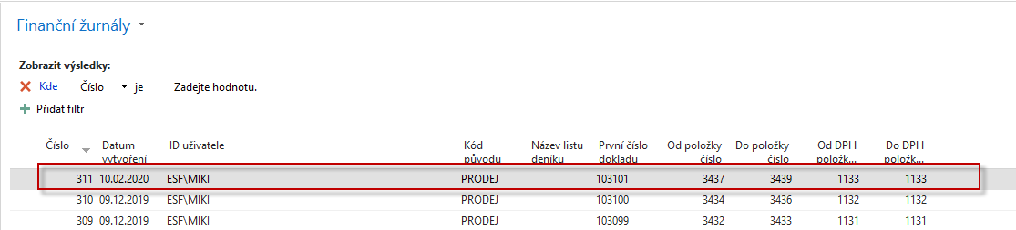

Na Domovské stránce po kliknutí **Rozbalit pás karet** a uvidíte tyto ikony

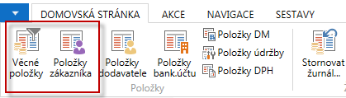

a odtud dostaneme jak Věcné položky (viz jejich zobrazení na minulé stránce) nebo Položky Zákazníka.

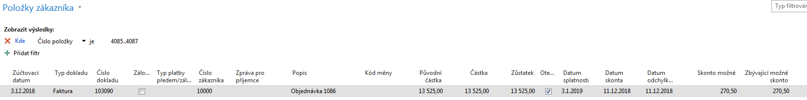

Pokud se vrátíme k věcným položkám zobrazených na předešlé stránce (zobrazíme si toto okno ještě jednou, pak zaúčtování prodeje proběhlo tak, jak je zobrazeno níže.



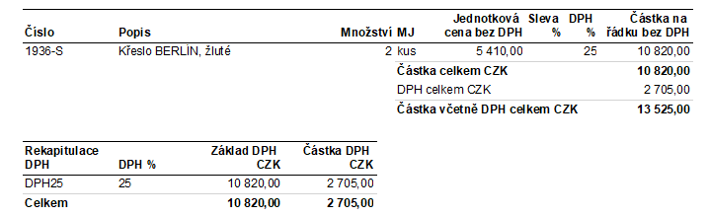

Tržby

**602 110**

DPH VAT 25%

**343535**

Zákazník

**311 000**

10820

13525

2705